EXERCICE #4 – Animer avec l'API RAF1 2,%

**Pour cet exercice vous devez d'abord finaliser le fichier CSS (style.css) pour l'aspect des gouttes d'eau et la règle @media, puis finaliser le fichier JavaScript (script.js)**.

**À finaliser dans le fichier « style.css » (1%)**

Vous devez finaliser le code CSS pour les gouttes d'eau en spécifiant un pseudo-élément before contenant l'icône UTF-8 dénommée « *Droplet* » (ref : https://www.utf8icons.com/) .

Vous devez aussi, compléter la requête média (**@media**) pour les écrans ayant au moins une largeur de 768px, afin d'indiquer au navigateur de charger l'image plus grande du soleil, avec toutes les propriétés CSS requises...(Voir le dossier *images)*.

**À finaliser dans le code JavaScript (1,5%)**

Vous devez compléter le code JavaScript du fichier « *script.js* » **selon les indications indiquées dans ce fichier.**

Le tout est animé avec l'API ***AnimationRequestFrame***, la création par programmation d'éléments HTML et la gestion d'événement des animations CSS .

Le scénario de l'animation est assez simple. Si l'utilisateur n'intervient pas, il pleut pendant 10 secondes, avant que le beau temps revienne.

Si l'utilisateur de l'application est impatient, il peut faire un « *mousedown* » sur Montréal... pour arrêter immédiatement la pluie et faire apparaître le soleil

**Une image contenant moniteur, ciel, mur

Description générée avec un niveau de confiance élevé**

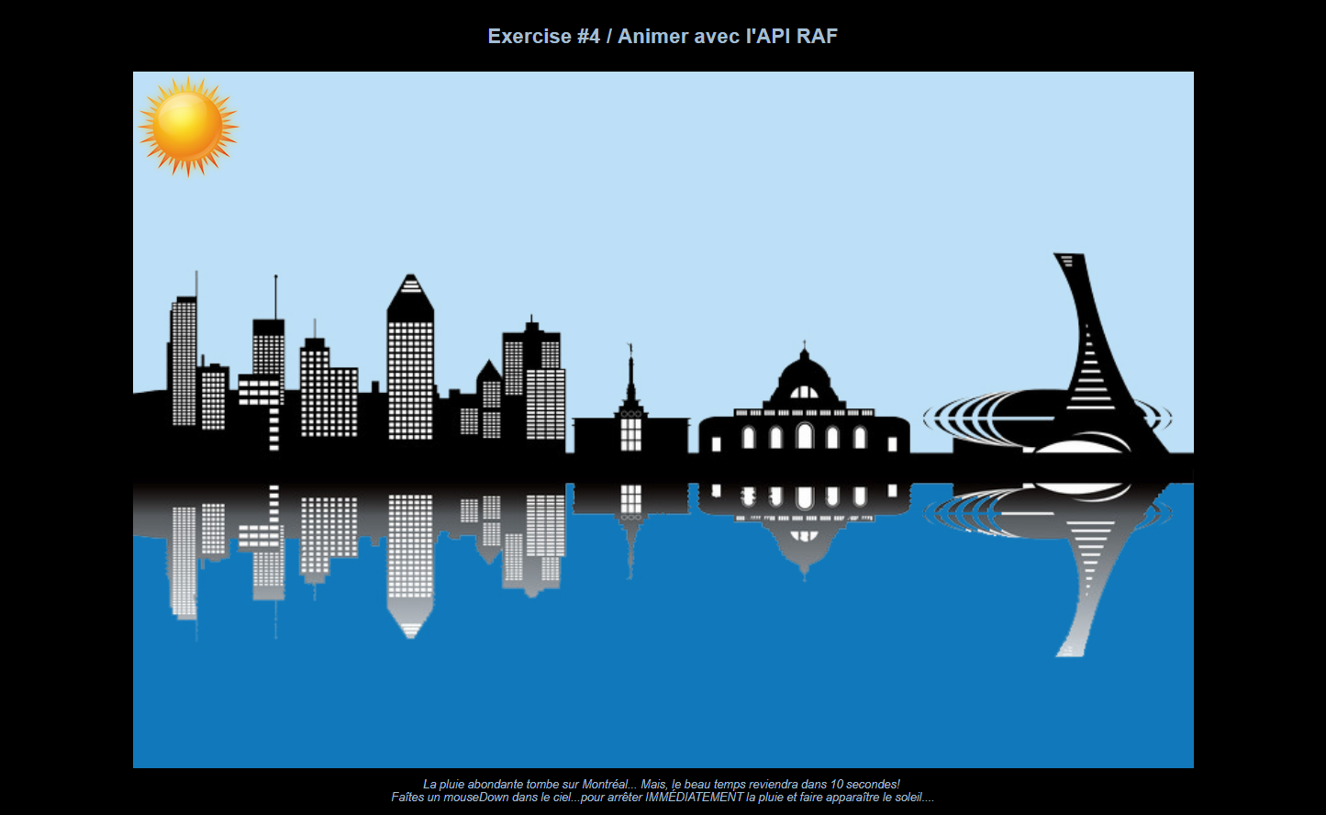

**Critères d'évaluation**

• Respect du devis;

• Application adéquate des notions de programmation vues en classe.